



UNIVERSIDAD NACIONAL

JOSE MARIA ARGUEDAS

**MANUAL DE PROGRAMADOR**

ASIGNATURA : Ingeniería de Software III

PROYECTO : AGENDA DE VIAJE

ESTUDIANTE : Rogelio Romaní Flores

DOCENTE : Ing. Iván Soria Solís

EPIS - 2015

RESUMEN

Desarrollar una aplicación para dispositivos móviles no es una tarea sencilla, ya que precisamos no solo tener conocimientos de programación, sino que también tenemos que familiarizarnos muy bien con el entorno de desarrollo y el sistema operativo para el cual pretendemos crear la aplicación. Esto consiste en conocer en profundidad tanto las características técnicas de los dispositivos como las distintas APIs que tenemos a nuestra disposición.

Hemos elegido Windows Phone 8.1 porque es el último sistema operativo en llegar al mercado y ofrece interesantes novedades respecto a los otros dos grandes competidores, como son iOS, de Apple y Android, de Google. Por tanto, todavía es un gran desconocido y no existen muchos artículos que expliquen el desarrollo de aplicaciones.

En este documento detallare el desarrollo de la aplicación, en este proyecto, se explicará cómo desarrollar una aplicación móvil desde cero para el sistema operativo Windows Phone 8.1 y su posterior publicación en el Marketplace, de manera que quede disponible para todo el mundo.

HERRAMIENTAS

SISTEMA OPERATIVO WINDOWS 8.1 PRO

En esta parte cabe mencionar una experiencia. Cuando instale el visual studio 2013 en Windows 8.1 single no podía ejecutar el emulador de Windows phone debido al siguiente problema.

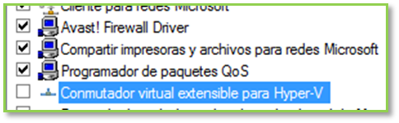

Como se ve el texto resaltado dice: Hyper- V, el Windows 8.1 single no soporta este conmutador virtual extensible para Hyper-V. Por lo tanto, recomendamos tener como sistema operativo Windows 8.1 pro.

VISUAL STUDIO 2013

Para poder trabajar y crear aplicaciones para Windows Phone 8.1, lo primero que se tiene que hacer es descargar el software necesario, en este caso Visual Studio 2013, el cual incluye:

* Windows Phone Emulador.
* Silverlight for Windows Phone.
* XNA Game Studio 4.0.
* Expression Blend 4.0 for Windows Phone.

Para ello se describirán a continuación los pasos necesarios para poder descargar e instalarlo:

Descarga del Software

La descarga de este software desde la página web [https://visualstudiogallery.msdn.microsoft.com/9abe329c-9bba-44a1-be59-0fbf6151054d].

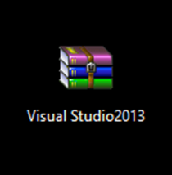

Instalación del software

La instalación es muy sencilla, haciendo doble clic en el archivo ejecutable que se ha descargado en el paso anterior, aparecerán las típicas ventanas extrayendo el contenido del paquete, y a continuación aparecerá esta ventana:

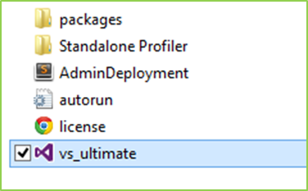

En seguida se nos abrirá el asistente de instalación del programa.

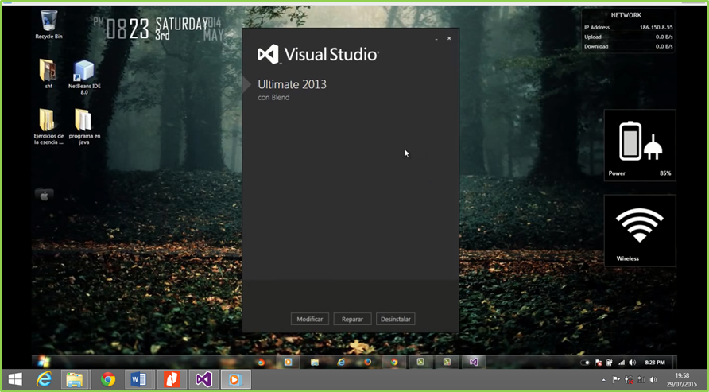

A continuación, aceptamos los términos del contrato y hacemos clic en siguiente.

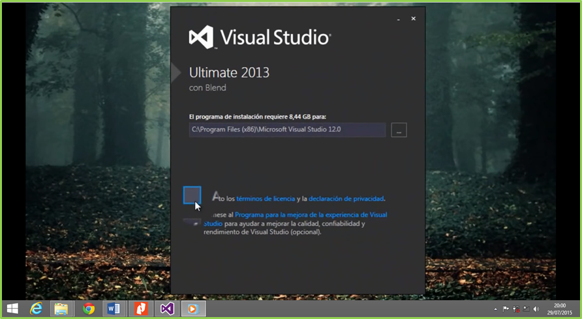

Ahora en esta parte debemos seleccionar todo. Después clic en instalar.

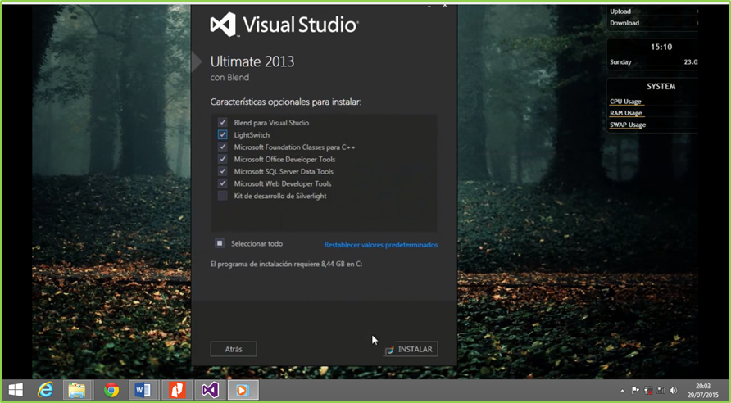

En seguida empezará a instalar el programa. Por lo general el programa tardara 30 minutos en instalar.

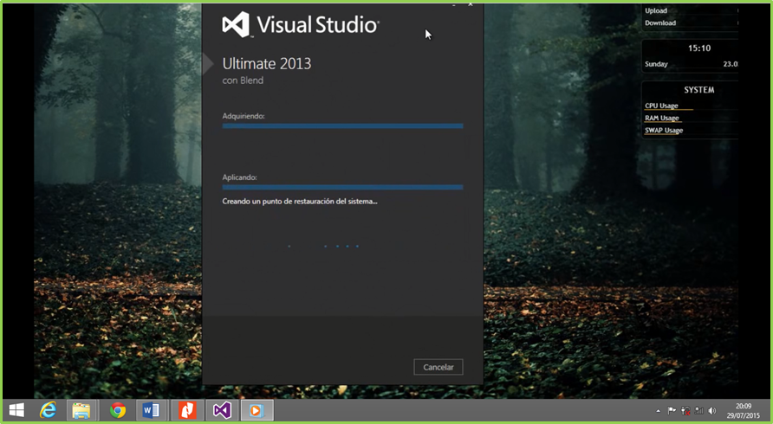

Luego de que se haya instalado hacemos clic en iniciar.

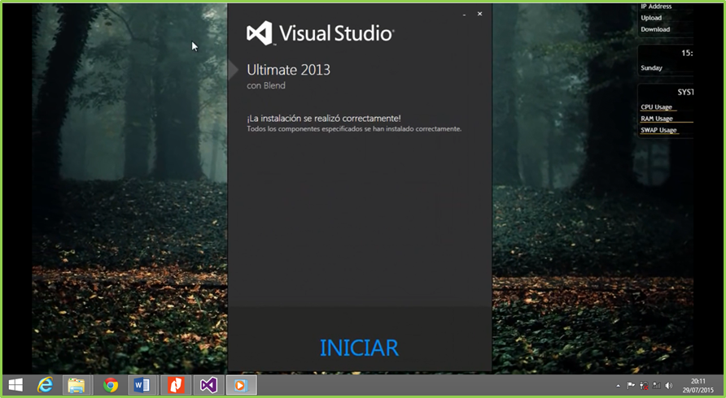

Luego tenemos el software instalado listo para trabajar.

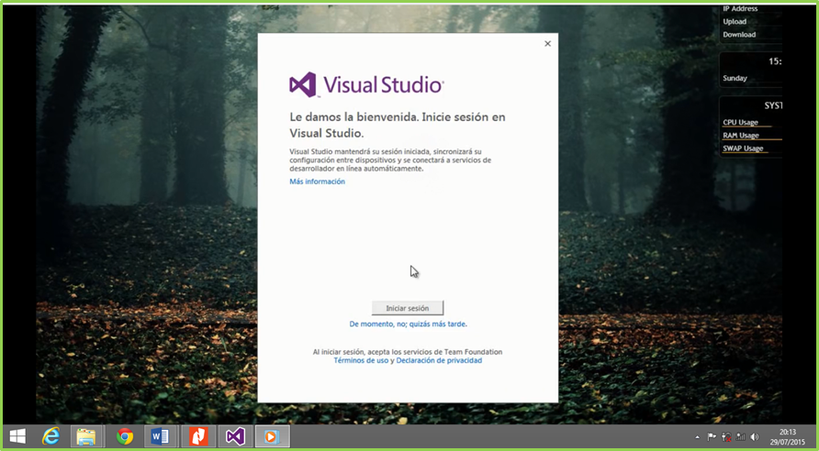

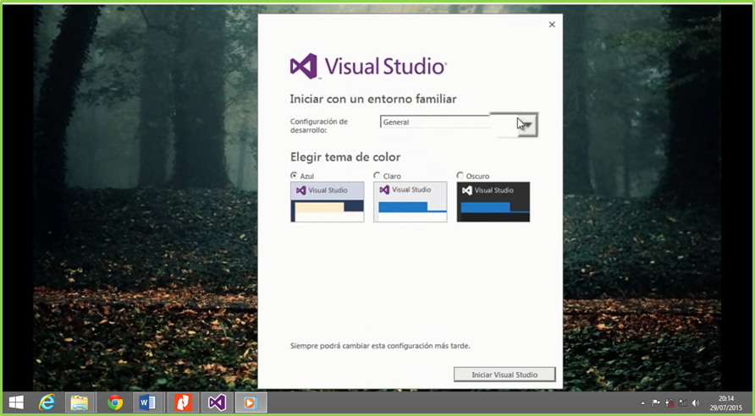

Microsoft Visual Studio 2013

Después de finalizar la instalación del software, ya se puede proceder a abrir la aplicación con la que se realizará la aplicación, la pantalla inicial se muestra a continuación:

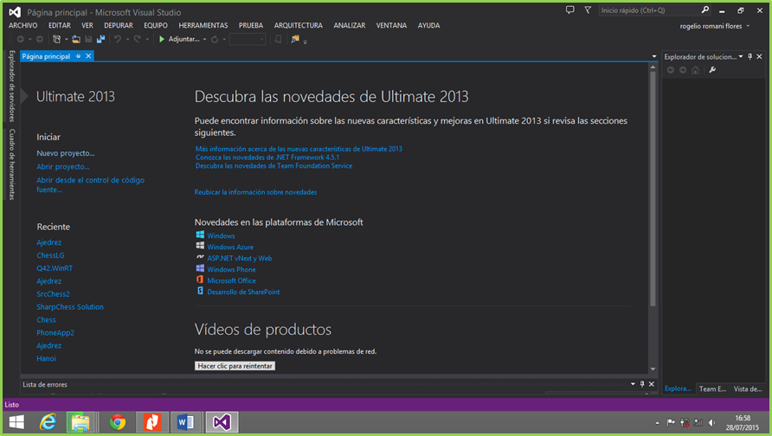

Ésta permite iniciar un nuevo proyecto, abrir uno de existente, y también permite la navegación entre sus pestañas para obtener información orientativa y recursos así como las últimas noticias acerca del producto. Además, dado la novedad del nuevo sistema operativo de Windows para móviles y a su vez la creación de este software, en esta pantalla inicial también se puede obtener información acerca del nuevo .NET Framework 4 y lo nuevo de Visual C#.

En cuanto a la distribución de las secciones que componen el editor es similar a cualquier otro software como Netbeans de java cuando se inicia un nuevo proyecto, a continuación se van a describir las cinco secciones que lo componen: